**Información General**

**Objetivo:** minimizar el tiempo de espera total de los participantes

**Variables:** las composiciones

**Dominio:** Orden de las composiciones

* Rango de valores: [1,9]

**Restricciones:**

* La composición 2 debe ser antes de la composición 8
* La composición 6 debe ser inmediatamente después de la composición 5.

**Estructuras**

**Matriz booleana:** contiene el número de composición (columna) y los participantes de la composición (fila)

* Posibles valores a tomar:
  + 0 = el jugador/participante no forma parte en la composición
  + 1 = el jugador/participante forma parte en la composición
* Dimensión:5x9
  + filas = cantidad de jugadores/participantes = 5
  + columnas = cantidad de composiciones = 9
* Ejemplos:
  + matriz[2][1] = 1 => jugador 3 en la composición 2, sí participa
  + matriz[4][0] = 0 => jugador 5 en la composición 1, no participa

Tabla original:

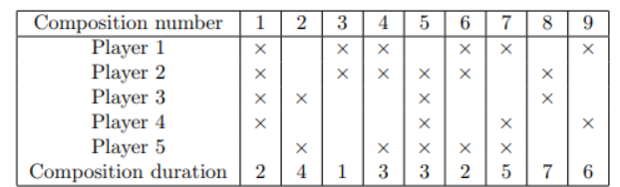

Matriz booleana:

| 1 | 0 | 1 | 1 | 0 | 1 | 1 | 0 | 1 |
| --- | --- | --- | --- | --- | --- | --- | --- | --- |
| 1 | 0 | 1 | 1 | 1 | 1 | 0 | 1 | 0 |
| 1 | 1 | 0 | 0 | 1 | 0 | 0 | 1 | 0 |
| 1 | 0 | 0 | 0 | 1 | 0 | 1 | 0 | 1 |
| 0 | 1 | 0 | 1 | 1 | 1 | 1 | 0 | 0 |

**Vector:** contiene el tiempo de duración de cada composición

* Cada composición es una posición en el vector y su valor es el tiempo de espera por la composición.
* Tamaño: 9 (Hay 9 composiciones, entonces n = 9)
* Ejemplo: Vector[0] = 2 =>Tiempo espera composición 1

Vector

| 2 | 4 | 1 | 3 | 3 | 2 | 5 | 7 | 6 |
| --- | --- | --- | --- | --- | --- | --- | --- | --- |